Documento de Diseño de Interfaces

Proyecto: Sistema de alojamientos PanterSoft.
Revisión 1.0



.
Ficha del documento

Fecha | Revisión | Autor | Cambio | Verificado.

Documento validado por las partes en fecha:

Por el cliente | Por la empresa suministradora
Aclaración | Aclaración

Contenido

CONTENIDO
1 DISEÑO DE INTERFACES
1.1 Tipo de interfaz a utilizar
1.2 Tratamiento de errores.
1.3 Manejo de prevención de errores.
1.4 Generación de ayudas
1.5 Definición de atajos.
1.6 Manejo de salidas

- Diseño de Interfaces
  - Tipo de interfaz a utilizar
La interfaz a utilizar en este sistema sera visual .
  - Tratamiento de errores.
En este sistema se van a tratar y se va aponer enfacis principalmente en los formularios de creacion de usuario, alojamiento, login, editar datos y reserva.En cada formulario tendra diferentes tratamientos de errores, indicando con color rojo el elemento que falla y con una leyenda indicanco cual es el error.
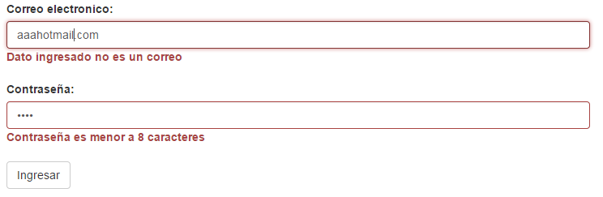
  - Manejo de prevención de errores.
En este sistema se va a prevenir los errores mediante leyendas en donde se indica con un ejemplo del dato que se espera a ingresar. Esto ayuda al usuario a no cometer errores.
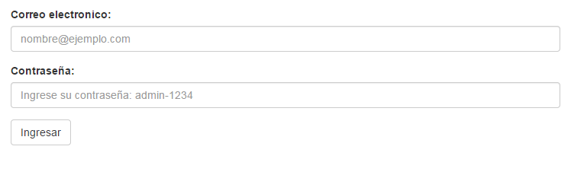
  - Generación de ayudas
No aplica
  - Definición de atajos.
No aplica
  - Manejo de salidas
Nosotros podremos salir de la aplicacion cerrando la ventana del browser o pestaña. Clikeando segun se presente, un boton de cancelar la accion que se esta realizando

